Historische Nieuwtjes [38]

Een fraudegeval ontrafeld
Voor notaris Jan van den Heuvel meldt zich een zekere Jan Janssen Spierincx. Hij staat bekend als landmeter en woont in Sint Michielsgestel en is een dorpsgenoot van de notaris. Op verzoek van de schout van Schijndel die wij kennen als Nicolaes van Gri[e]nsven [vgl. de Claaes van Griensvenstraat] is hij benaderd om een getuigenverklaring te komen afleggen. Hij heeft nl. in augustus 1639 als landmeter de zgn. turfbanken waar turf is uitgestoken, zowel door Dirck Janssen van den Oetelaer en Willem Gerit Hendricx Goossens proberen te vinden. Ter plaatse aangekomen wil hij de banken keurig inmeten maar opeens blijkt dat enige van die turfbanken niet gemeten konden worden omdat de bewuste turfstekers opzettelijk diverse turfbanken op een geraffineerde manier weer met turf hadden toegedekt. Maar….de aap kwam toch uit de mouw en de fraude werd ontdekt door de landmeter. Op 20 augustus 1639 worden de boosdoeners, die de heersende plakkaten en ordonnanties meenden te mogen ontduiken, door de Schijndelse schepenen gedwongen de toegedekte turfbanken open te leggen zodat de landmeter zijn werk kon doen.

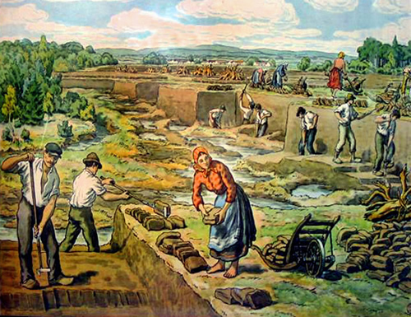
Een oude schoolplaat over de turfwinning van vroeger

Een turfsteker en scheper op de vuist
Gerit Aerdt Gijsberts is op 42-jarige leeftijd vrij recent overleden te Schijndel. Hij heeft een zwager die luistert naar de naam Jan Hendrick Lenaerts. Hij is het die voor de notaris een getuigenis der waarheid komt afleggen. Er is op de ‘gemeijnt’ tussen Schijndel en Sint Oedenrode weer eens iets voorgevallen. Op vrijdagmorgen 15 mei 1643 is Gerit met zijn zwager vanuit Schijndel richting Rooiseheide gereden met zijn kar om er turf te gaan halen. Bij hun terugkeer naar huis lopen ze ter hoogte van de draaiboom die is aangebracht in de uithoek het Hardveld, ergens onder Eerde, als ze iemand horen gillen. Plotsklaps duikt Hendrik de zoon van Gerit op en loopt al krijsend en schreeuwend op zijn vader af. Die wil weten waarom hij zo te keer gaat. Wat blijkt…..Hendrik lijkt belaagd door een zekere Peter Lamberts die hem met al z’n schapen heeft weggejaagd. Bij vader Gerit begint de adrenaline al te stromen en hij grist zijn zoon zijn ‘scheperschup’ uit de hand en stevent op Peter Lamberts af, die ook scheper van beroep is. Die bevindt zich achter een wal en hoedt, mooi uit de wind gezeten, zijn schapen. Gerit vraagt hem: “Lambert waarom jaag jij mijn zoon met zijn schapen weg?”. Lambert antwoordt: “Ik jaag hem helemaal niet weg maar heb hem gezegd dat hij zijn schapen daar moet gaan hoeden en ik de mijne hier, zodat we ze uit elkaar kunnen houden”. Hij wijst daarbij in een bepaalde richting. Intussen is Gerits zwager met paard en kar doorgelopen zonder zich af te vragen wat er zich achter zijn rug allemaal afspeelde. Het twistgesprek is op een ordinaire ruzie uitgelopen. Gerit heeft immers Peter Lamberts een fikse klap gegeven met die schepersschop. Peter valt ter aarde maar overeind krabbelend zoekt hij in een van zijn broekzakken naar een mes en rent op zijn tegenstander af en weet hem een steekwond toe te brengen, die het slachtoffer uiteindelijk fataal is geworden. Lambert blijft met zijn schapen op de heide achter zonder te beseffen wat voor nare gevolgen die vechtpartij zou hebben!

bronnen:
Notarisprotocol Jan van den Heuvel BHIC 1516 inv.nr. 11 – folio 140v – dd. 1642 en folio 156 dd. 20 mei 1643.
Voor de illustratie: internet onder trefwoord ‘turfstekers’: C.A.J.Rops –Lezing over de turfgeschiedenis in West-Brabant [januari 2010]

verklaring van termen:

scheper = een schapenhoeder; in veel dorpen kent men de straatnaam ‘Schepersdijk’ vaak een weg die vroeger naar de heide leidde waar de scheper heentrok met zijn schaapskudde
gemeijnt = de gebruikelijke benaming voor de gemeenschappelijke heide gelegen tussen twee dorpen ook wel aangeduid met ‘gemene heide’; i.v.m. het gemeenschappelijk gebruik van de heide zijn in het verleden regelmatig reglementen opgesteld en werden toezichthouders aangesteld nl. ‘gemeijntsmannen of gemeijntmeesters’; voor de Bodem van Elde kende men ook dit soort toezichthouders.

wordt vervolgd
Henk Beijers

